„Gassoft“

Uputstvo za instalaciju softvera  
„Gassoft“

Ax developers

# 1. Instalacija Wampserver i JRE

Kako je u pitanju Java aplikacija, da bi je mogli pokrenuti, potrebno je da imate instaliran *JRE – Java runtime enviroment.* Njega u odgovarajućoj verziji za Vaš operativni sistem možete preuzeti sa sljedećeg linka:

<http://www.oracle.com/technetwork/java/javase/downloads/jre8-downloads-2133155.html>

S obzirom da aplikacija radi sa bazom podataka, potrebno je da na vašem računaru imate instaliran Wampserver. Wampserver možete skinuti sa sljedećeg linka. Odaberite 32 – bitnu ili 64 – bitnu verziju Wampservera, ovisno od vašeg sistema.

<http://www.wampserver.com/en/>

Nakon što se stranica otvori u vašem browseru, idite na opciju Download, a zatim kliknite na dugme na kojem je navedena odgovarajuća verzija Wampservera(32 ili 64 bita).

Po završetku downloada, pokrenite file koji ste upravo preuzeli. Pratite wizard za instalaciju. Pri instalaciji, označite opciju da Vam se kreira *shortcut* na desktopu. Po završetku instalacije, pokrenite Wampserver klikom na kreirani *shortcut*. Ukoliko ste sve ispravno uradili, trebate vidjeti sljedeće u vašem *system tray – u*.

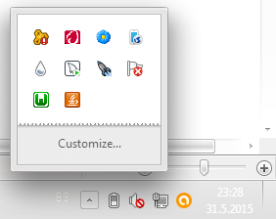

Slika . Ikona u system tray - u

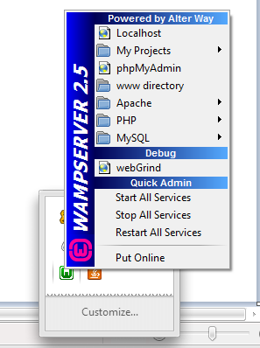Klikom na ovu ikonicu, otvara se sljedeći meni:

Slika . Odaberite Put Online

Slika . Kliknite na Put online

# 2. Konfigurisanje baze podataka

Kako je sada Wampserver uspješno instaliran, i kako je rečeno da aplikacija radi sa bazom podataka, istu je potrebno kreirati. Da biste to uradili, otvorite Vaš Internet browser i u *adress bar*(polje gdje se unosi adresa web stranice) unesite sljedeće: „localhost“, bez navodnika.

Otvara Vam se prozor kao na slici:

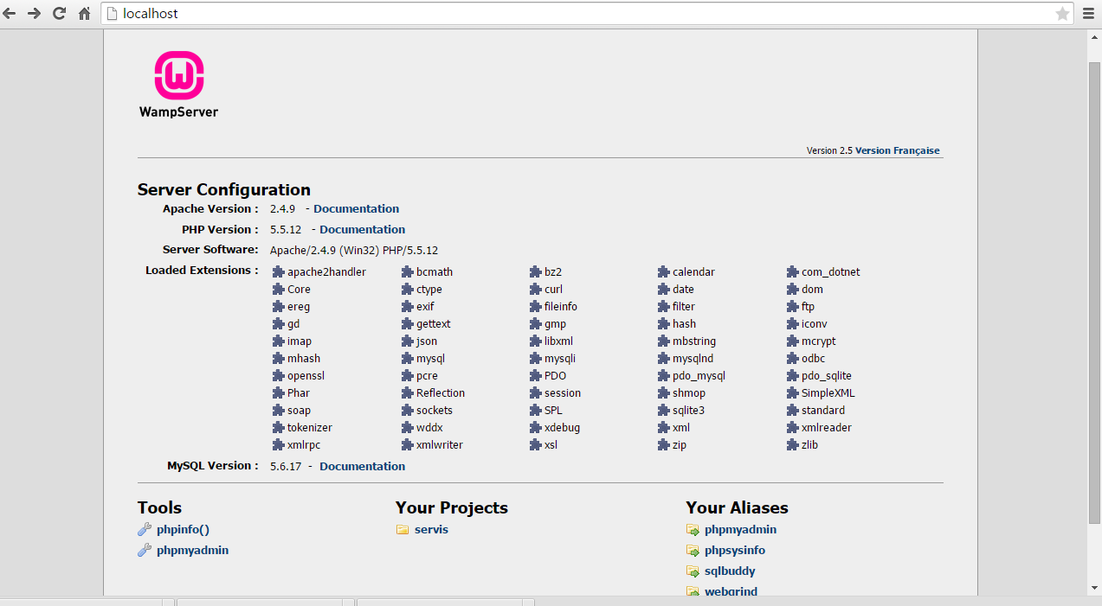

Slika . Odaberite phpmyadmin

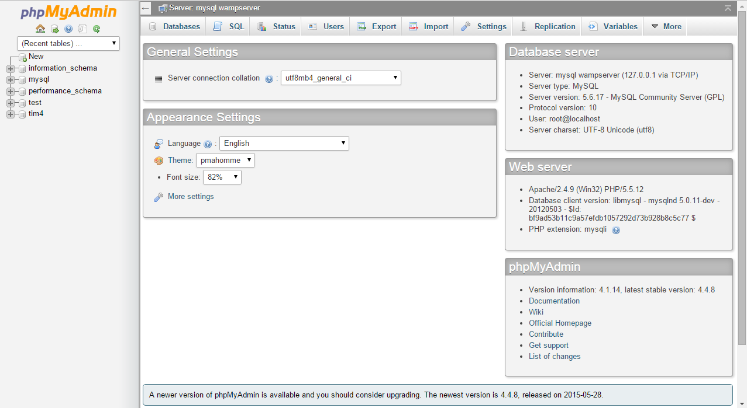Odaberite phpMyAdmin kako je označeno na slici. Otvara se sljedeća stranica:

Slika . Odaberite opciju Import

Kako je označeno, odaberite opciju *Import*.

Sada je potrebno da preuzmete sljedeći *file* sa linka:

<https://github.com/SoftverInzenjeringETFSA/SI2014Tim4/blob/master/Uputstvo%20za%20uspostavljanje%20radnog%20okru%C5%BEenja/initialize_with_data.sql>

Klikom na opciju *Import*, otvara se sljedeće:

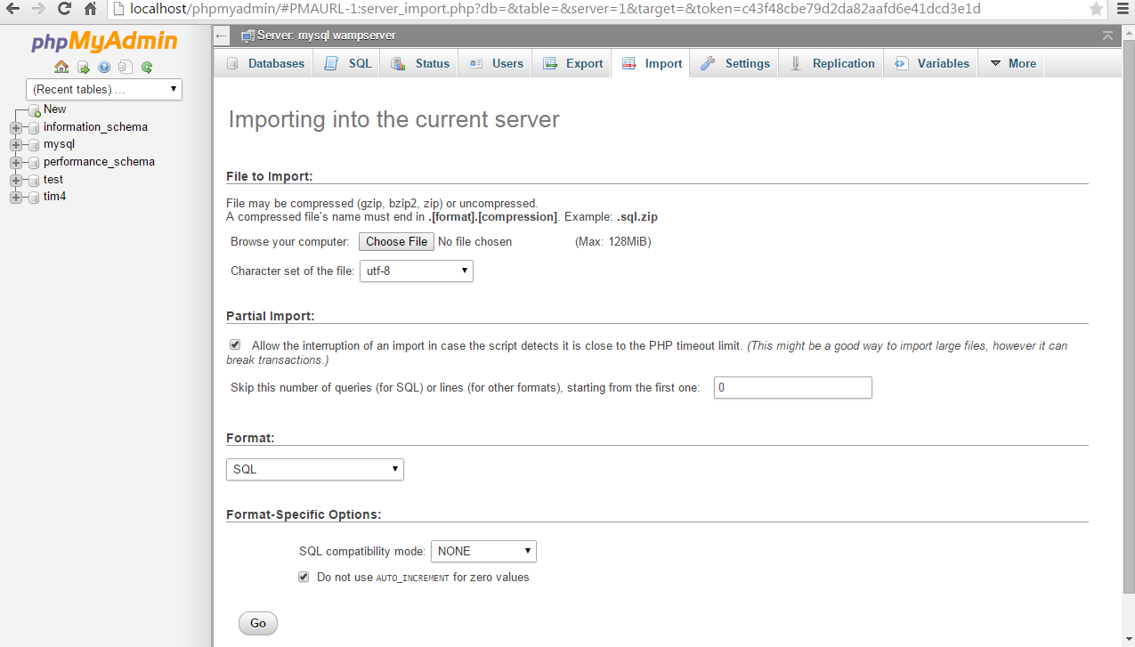

Slika . Opcija Import

Kliknite na dugme označeno na slici, *Choose file* dugme. U dijaloškom prozoru koji se otvori na klik, izaberite *file* koji ste preuzeli sa linka iznad. Nakon toga kliknite na drugo označeno dugme, dugme *Go*.

U direktoriju u kojem se nalazi ovo uputstvo, smješten je instalacioni fajl za Gassoft softver, pod imenom Gassoft.exe. Pokrenite ga, nakon čega se prikazuje sljedeće:

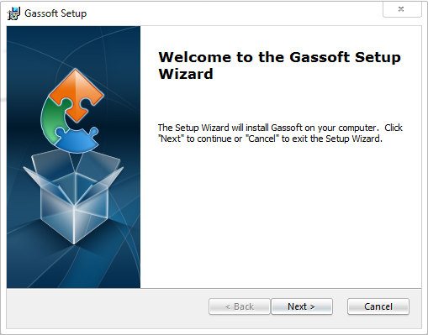

Slika . Početni ekran instalacije

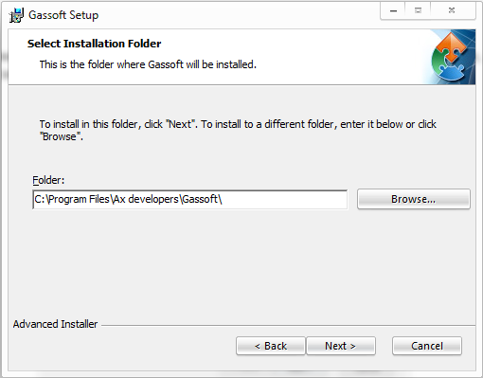Kliknite *Next >*, nakon čega se prikazuje sljedeće:

Slika . Odabira foldera

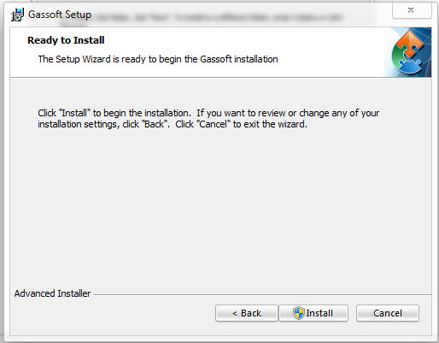Ponovo odaberite *Next >*, nakon čega se prikazuje sljedeće:

Slika . Kliknite Install

Sada kliknite na dugme *Install*, i kada bude pitani za administratorski pristup, odobrite. Sačekajte da se instalacija završi. Po završetku, kliknite na *Finish*, čime ste uspješno instalirali Gassoft aplikaciju. Ona se nalazi u folderu koji ste odabrali ranije pri instalaciji, a u njemu se nalazi *file* Gassoft.exe kojim možete pokrenuti aplikaciju. Prijavite se sa podacima username „admin“ i password „admin“, bez navodnika.